

МИНИСТЕРСТВО НАУКИ И ВЫСШЕГО ОБРАЗОВАНИЯ РОССИЙСКОЙ ФЕДЕРАЦИИ

**ФЕДЕРАЛЬНОЕ ГОСУДАРСТВЕННОЕ БЮДЖЕТНОЕ**

**ОБРАЗОВАТЕЛЬНОЕ УЧРЕЖДЕНИЕ ВЫСШЕГО ОБРАЗОВАНИЯ  
 «ДОНСКОЙ ГОСУДАРСТВЕННЫЙ ТЕХНИЧЕСКИЙ УНИВЕРСИТЕТ»**

**(ДГТУ)**

Факультет «Информатика и вычислительная техника»

Кафедра «Кибербезопасность информационных систем»

**Отчет**

**Лабораторная работа №4 по дисциплине «Методы и средства криптографической защиты»**

Выполнил:   
обучающийся гр. ВКБ41

Ушаков М.А.

Проверила:   
 Сафарьян Ольга Александровна

Оценка _____________________________

Ростов-на-Дону

2024

**Лабораторная работа 8**

**Цель работы:** освоить на практике применение РСЛОС и ознакомиться с шифрованием информации при помощи скремблера.

**Ход работы:**

Вариант 4 (24)

000010010011 x 10+x5 +x4 +x2 +1

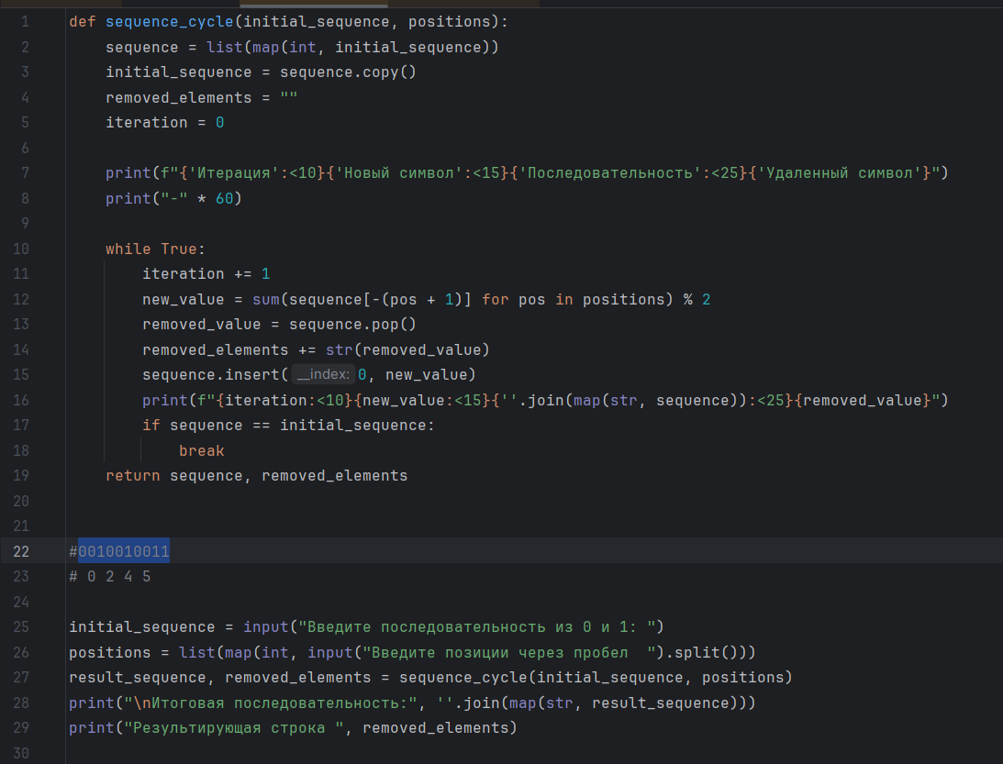

Рис 1 – код программы

Код программы:

def sequence_cycle(initial_sequence, positions):

sequence = list(map(int, initial_sequence))

initial_sequence = sequence.copy()

removed_elements = ""

iteration = 0

print(f"{'Итерация':<10}{'Новый символ':<15}{'Последовательность':<25}{'Удаленный символ'}")

print("-" * 60)

while True:

iteration += 1

new_value = sum(sequence[-(pos + 1)] for pos in positions) % 2

removed_value = sequence.pop()

removed_elements += str(removed_value)

sequence.insert(0, new_value)

print(f"{iteration:<10}{new_value:<15}{''.join(map(str, sequence)):<25}{removed_value}")

if sequence == initial_sequence:

break

return sequence, removed_elements

initial_sequence = input("Введите последовательность из 0 и 1: ")

positions = list(map(int, input("Введите позиции через пробел ").split()))

result_sequence, removed_elements = sequence_cycle(initial_sequence, positions)

print("\nИтоговая последовательность:", ''.join(map(str, result_sequence)))

print("Результирующая строка ", removed_elements)

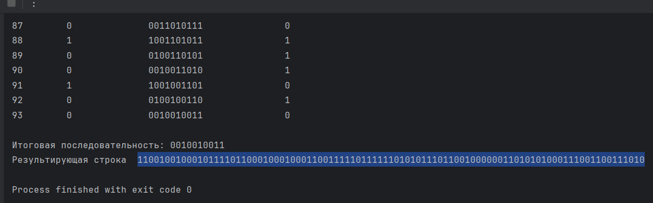

Период = 93

Результирующая последовательность = 110010010001011110110001000100011001111101111110101011101100100000011010101000111001100111010

Задание 2.

1111100100110100 bi=ai^ bi-5 ^ bi-7

|  |  |  |  |  |  |  |  |  |  |  |  |  |  |  |  |  |
| --- | --- | --- | --- | --- | --- | --- | --- | --- | --- | --- | --- | --- | --- | --- | --- | --- |
| a_i | 1 | 1 | 1 | 1 | 1 | 0 | 0 | 1 | 0 | 0 | 1 | 1 | 0 | 1 | 0 | 0 |
| b_i | 1 | 1 | 1 | 1 | 1 | 1 | 1 | 1 | 0 | 0 | 1 | 1 | 0 | 0 | 1 | 1 |
| c_i | 1 | 1 | 1 | 1 | 1 | 0 | 0 | 1 | 0 | 0 | 1 | 1 | 0 | 1 | 0 | 0 |

**Вывод:** в ходе лабораторной работы были изучены и отработаны на практике применение РСЛОС и шифрование информации при помощи скремблера.